PEMBUATAN MIKROKRISTALIN SELULOSA DARI WORTEL (Daucus carota L.) DENGAN AVICEL PH 102 SEBAGAI PEMBANDING DAN EVALUASI MUTU FISIK

CHAIRINA MILDA CARECA NPM : 192114059

ABSTRAK

Wortel (Daucus carota L.) merupakan sayuran jenis umbi semusim karena hanya berproduksi satu kali kemudian mati. Umbi wortel berwarna kuning kemerahan yang disebabkan kandungan karoten yang tinggi. Mikrokristalin selulosa merupakan salah satu eksipien (bahan tambahan) dalam sediaan tablet, yaitu sebagai bahan pengisi yang dianggap sebagai bahan pengikat karena dapat meningkatkan kemampuan kekompakan tablet dari campuran kompresi. Mikrokristalin selulosa berasal dari sumber daya alam yang mengandung serat alam berlignoselulosa seperti kayu dan non kayu. Tumbuhan berserat yang berlimpah di Indonesia salah satunya adalah wortel (Daucus carota L.). Komposisi kimia utama wortel meliputi karbohidrat yaitu serat pangan (hemiselulosa, selulosa), pati, serta beberapa jenis gula. Penelitian ini bertujuan untuk mengetahui apakah selulosa wortel (Daucus carota L.) dapat dibuat menjadi mikrokristalin selulosa dan melihat perbandingan mutu fisik dari hasil mikrokristalin selulosa wortel dengan Avicel PH 102.
Mikrokristalin selulosa dibuat dengan proses delignifikasi menggunakan NaOH 15%, dilanjutkan dengan proses pemutihan menggunakan NaOCl 3,5% dan kemudian dilanjutkan dengan proses hidrolisa dengan HCl 2,5N. Kemudian mikrokristalin selulosa dilakukan evaluasi mutu fisik yang meliputi organoleptik, identifikasi, pH, kelarutan zat dalam air, susut pengering dan pati.
Hasil dari penelitian menunjukkan bahwa wortel dapat dijadikan mikrokristalin selulosa yaitu dengan hasil evaluasi mutu fisik dibandingkan dengan Avicel PH 102, organoleptik berbentuk serbuk, tidak berbau, tidak berasa, dan berwarna putih kekuningan (mikrokristalin selulosa) dan putih (Avicel PH 102); identifikasi, masing-masing menghasilkan warna biru-violet; pH 5,67 dan 6,5; kelarutan zat dalam air masing-masing 0,1%; susut pengeringan 4,70% dan 2,53%; dan pati, masing-masing tidak terbentuk larutan biru.

Kata Kunci : Mikrokristalin selulosa, Delignifikasi, Hidrolisa, Wortel.

v

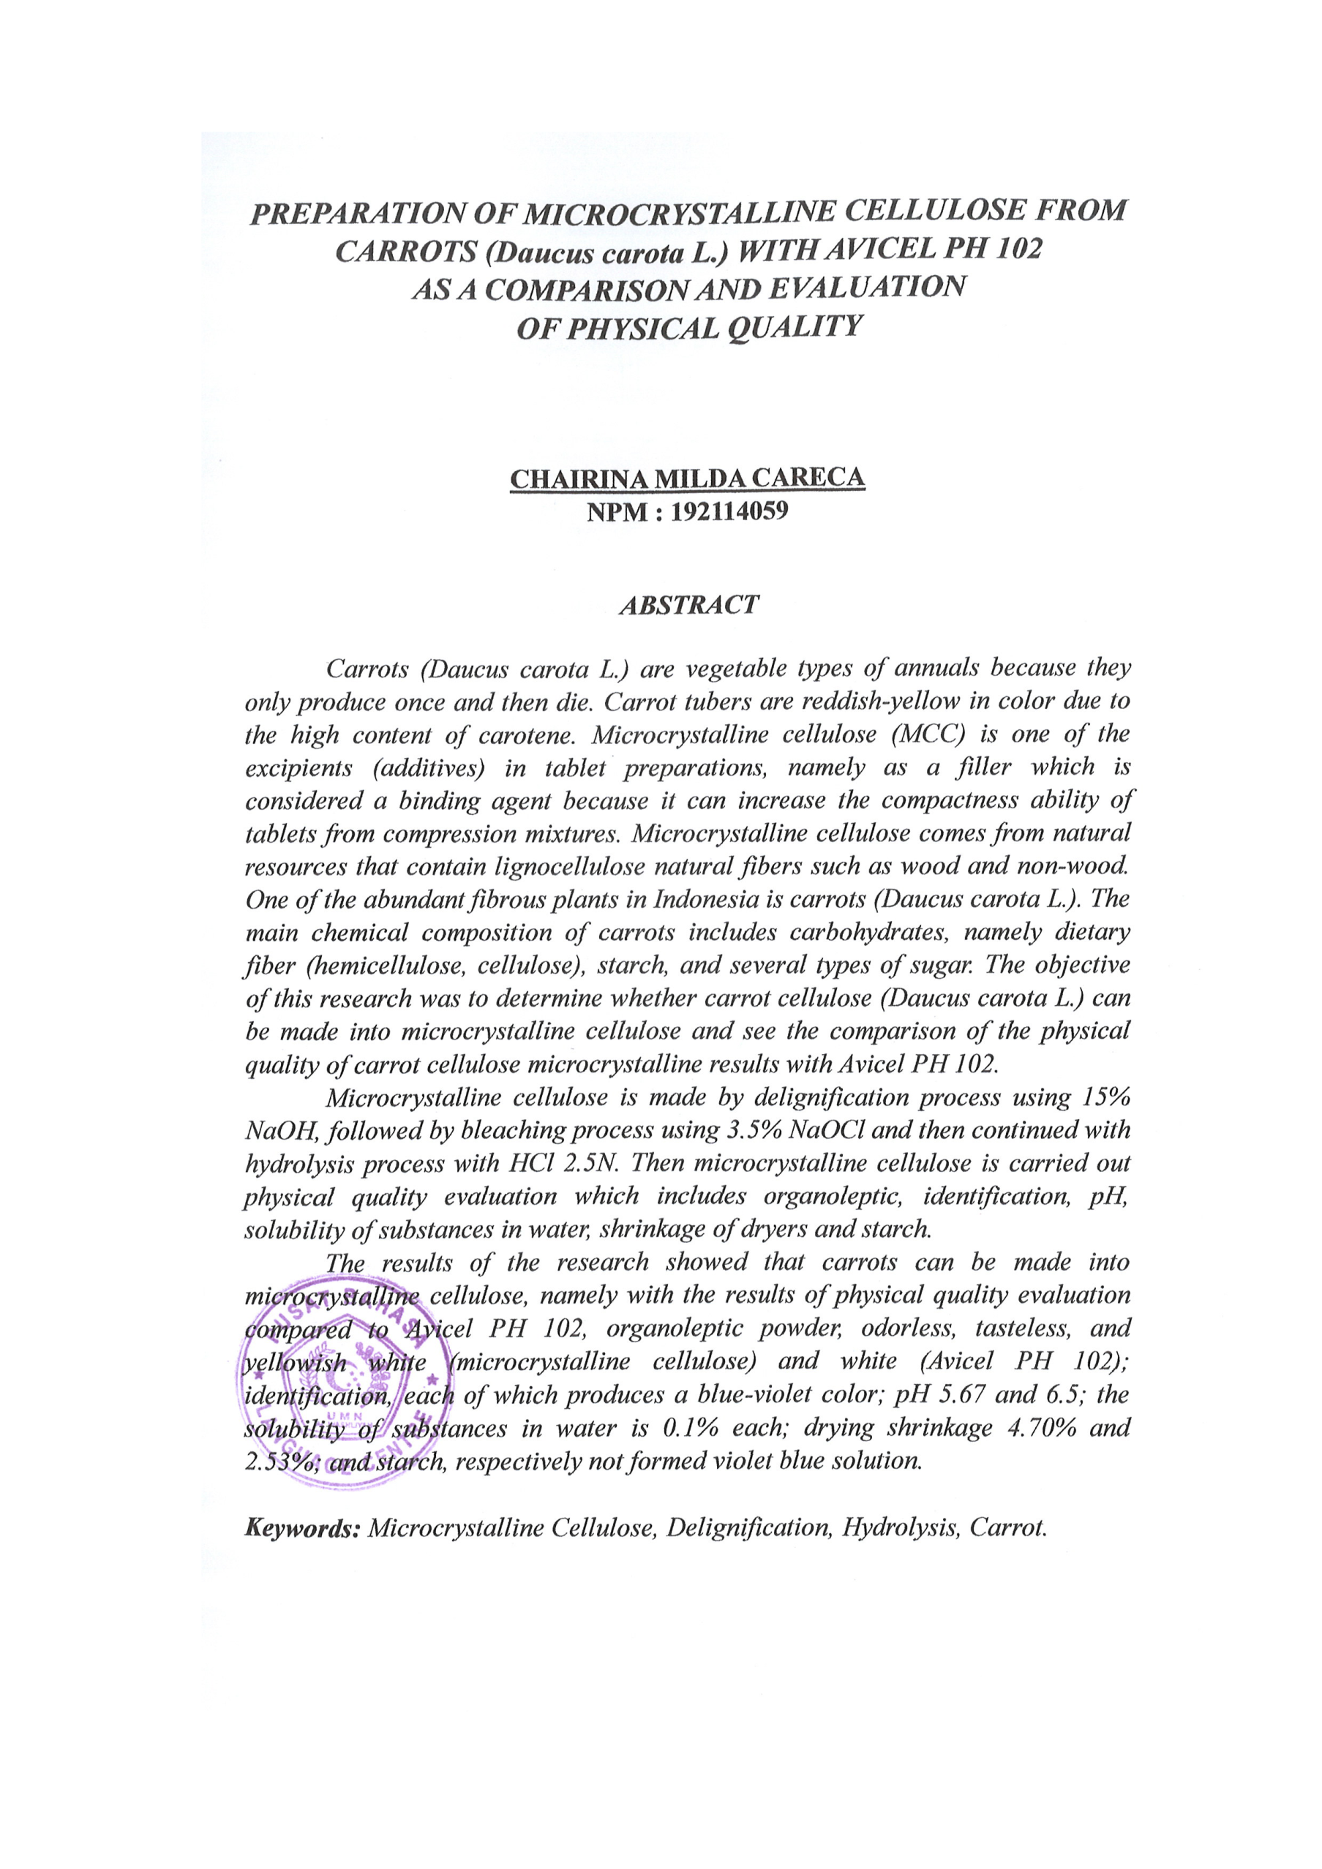
PRODUCTION OF MICROCRYSTALLINE CELLULOSE FROM CARROT (Daucus carota L.) WITH AVICEL PH 102 AS
COMPARISON AND EVALUATION OF PHYSICAL QUALITY

CHAIRINA MILDA CARECA NPM : 192114059

ABSTRACT

Carrot (Daucus carota L.) is a seasonal root vegetable because it only produces once and then dies. Carrot bulbs are reddish yellow in color due to high carotene content. Microcrystalline cellulose is one of the excipients (additional ingredients) in tablet preparations, namely as a filling material which is considered as a binding material because it can increase the cohesiveness of tablets from compression mixtures. Microcrystalline cellulose is derived from natural resources containing lignocellulosic natural fibers such as wood and non-wood. One of the abundant fibrous plants in Indonesia is carrot (Daucus carota L.). The main chemical composition of carrots includes carbohydrates, namely dietary fiber (hemicellulose, cellulose), starch, and several types of sugar. This study aims to determine whether carrot cellulose (Daucus carota L.) can be made into cellulose microcrystalline and see the physical quality comparison of the results of carrot cellulose microcrystalline with Avicel PH 102.
Cellulose microcrystalline was made by delignification process using 15% NaOH, followed by bleaching process using 3.5% NaOCl and then continued with hydrolysis process with 2.5N HCl. Then microcrystalline cellulose was evaluated for physical quality which included organoleptic, identification, pH, solubility of substances in water, drying shrinkage and starch.
The results of the study showed that carrots can be used as microcrystalline cellulose, namely with the results of physical quality evaluation compared to Avicel PH 102, organoleptic in the form of powder, odorless, tasteless, and yellowish white (microcrystalline cellulose) and white (Avicel PH 102); identification, each producing a blue-violet color; pH 5.67 and 6.5; solubility of substances in water 0.1% each; drying shrinkage 4.70% and 2.53%; and starch, each does not form a blue solution.
Keywords: Microcrystalline cellulose, Delignification, Hydrolysis, Carrot

vi

